1. thuộc tính placeholder trong thẻ input



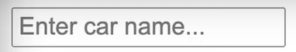

2.input.focus : focus lại thẻ input sau khi add

 (input là một element được get từ thẻ input)

3.dataset

A, 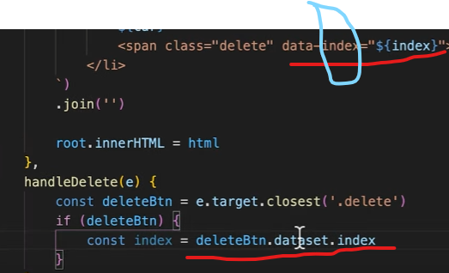

4.'&times' 🡪 x

5. ngoại lệ của strict mode:

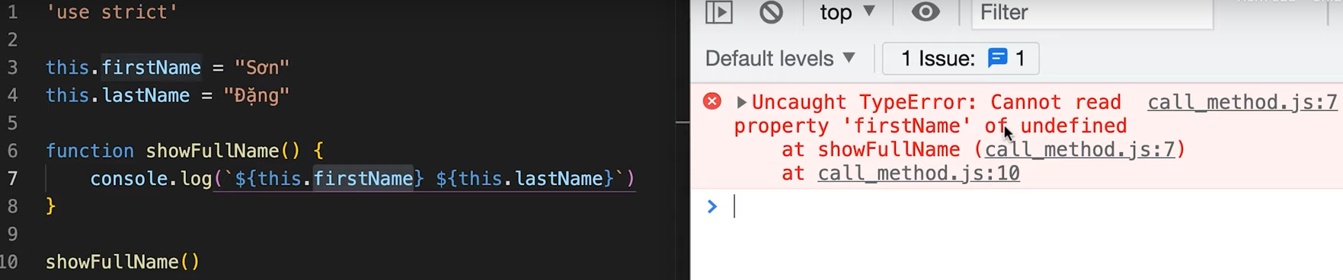

a.Khi dùng strict mà gọi hàm có this phạm vi window thì báo lỗi

b. Nhưng khi ràng buộc nó bằng call(this ) thì không còn báo lỗi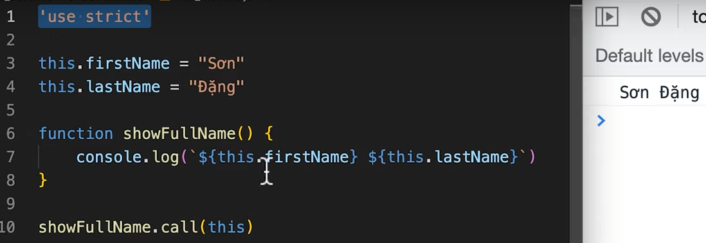

bởi vì đã ngầm xác nhận là chủ đích ràng buộc this là window, còn nếu ko ràng buộc thì strict đánh sai để cảnh báo

6. tính kế thừa trong js

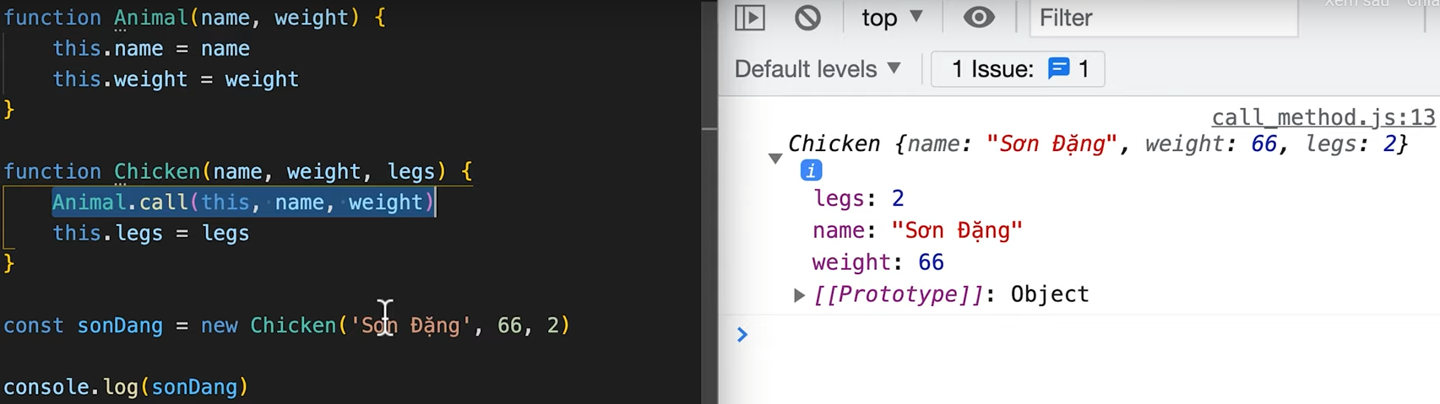

7. borrow function :

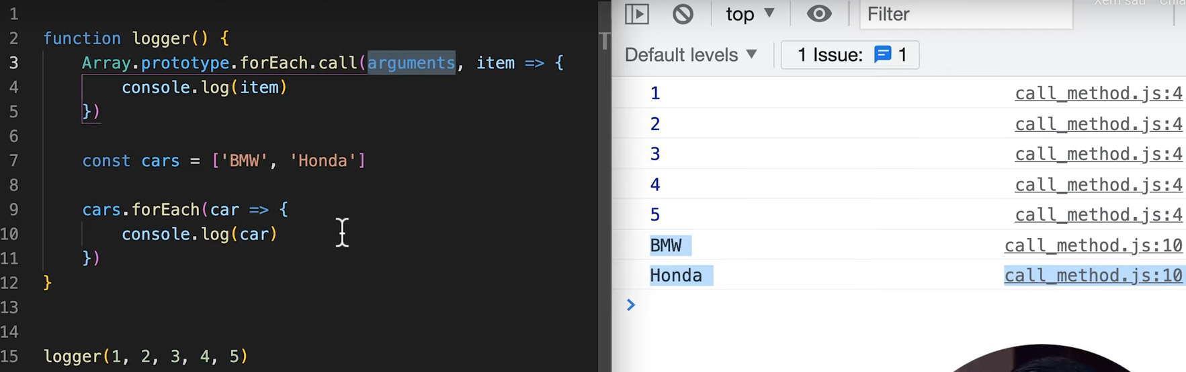

a. ( dòng 7🡪 11 ) Bình thường thì hàm forEach nằm trong object constructor có sẳn là Array , bênt rong Array nó dùng this.forEach = function…., thì this ở đây đại diện cho thằng object ( lưu í, array cũng chính là object) chỉa vào, ở ví dụ trên là cars , từ đó lấy được cái mảng cars

b. ( dòng 3🡪 5) dùng protorype truy cập đến phương thức forEach trong Array , rồi dùng call để gọi và trói buộc this trong phương thức forEach là arguments, truyền vào function ( vì forEach yêu cầu truyền vào một function)

c. ex: convert sang mảng từ argument truyền vào ( arr là một array)

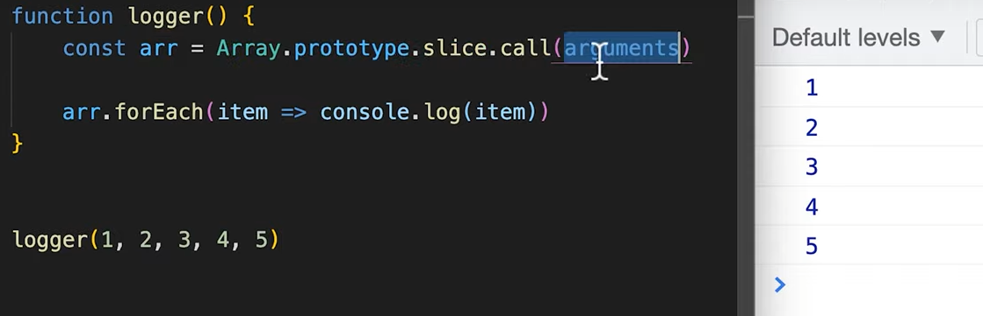

C1. Cách 2:

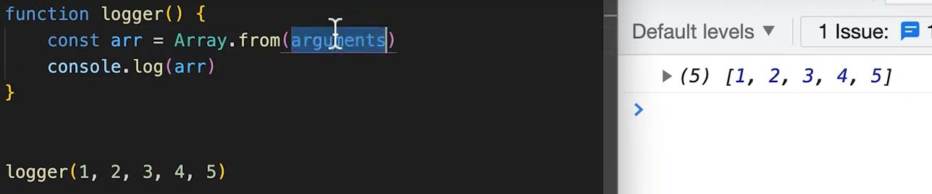

C2. Cách 3:dùng esc6

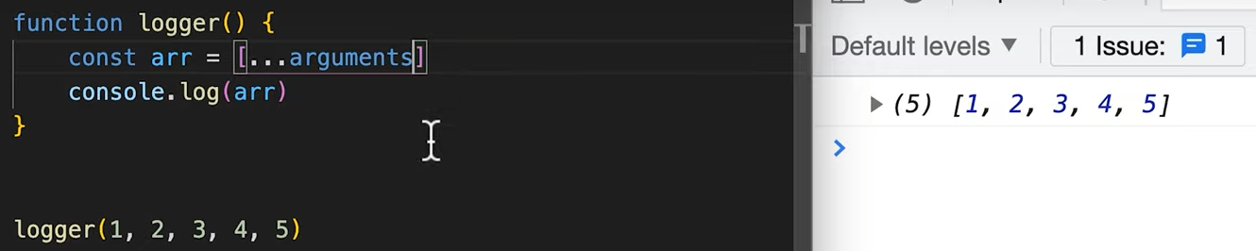

8. apply(object, mảng array các đối số truyền vào)

